附件2：滇池国家旅游度假区消防救援大队招聘群二维码
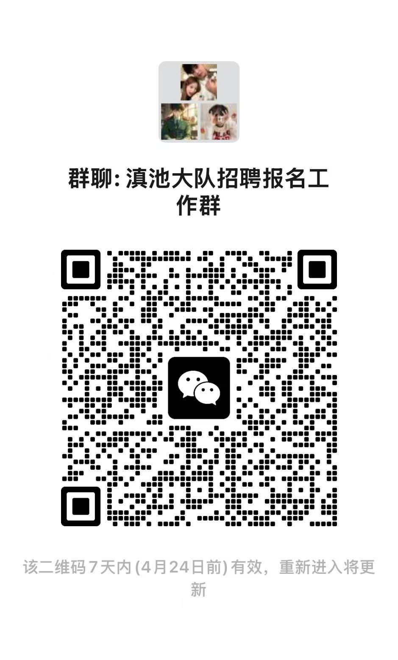
备注：添加进群后修改群备注：姓名+联系方式

